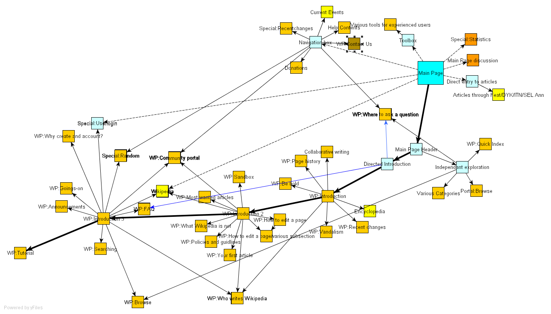

Tabla de contenido

1. Estudio de Páginas web 3

1.1. British Airways 3

1.2. 9gag 4

2. Mapas de zonas 5

2.1. Mapa de España 5

2.2. Mapa de Europa 6

3. Bibliografía 7

1. Estudio de Páginas web
   1. British Airways

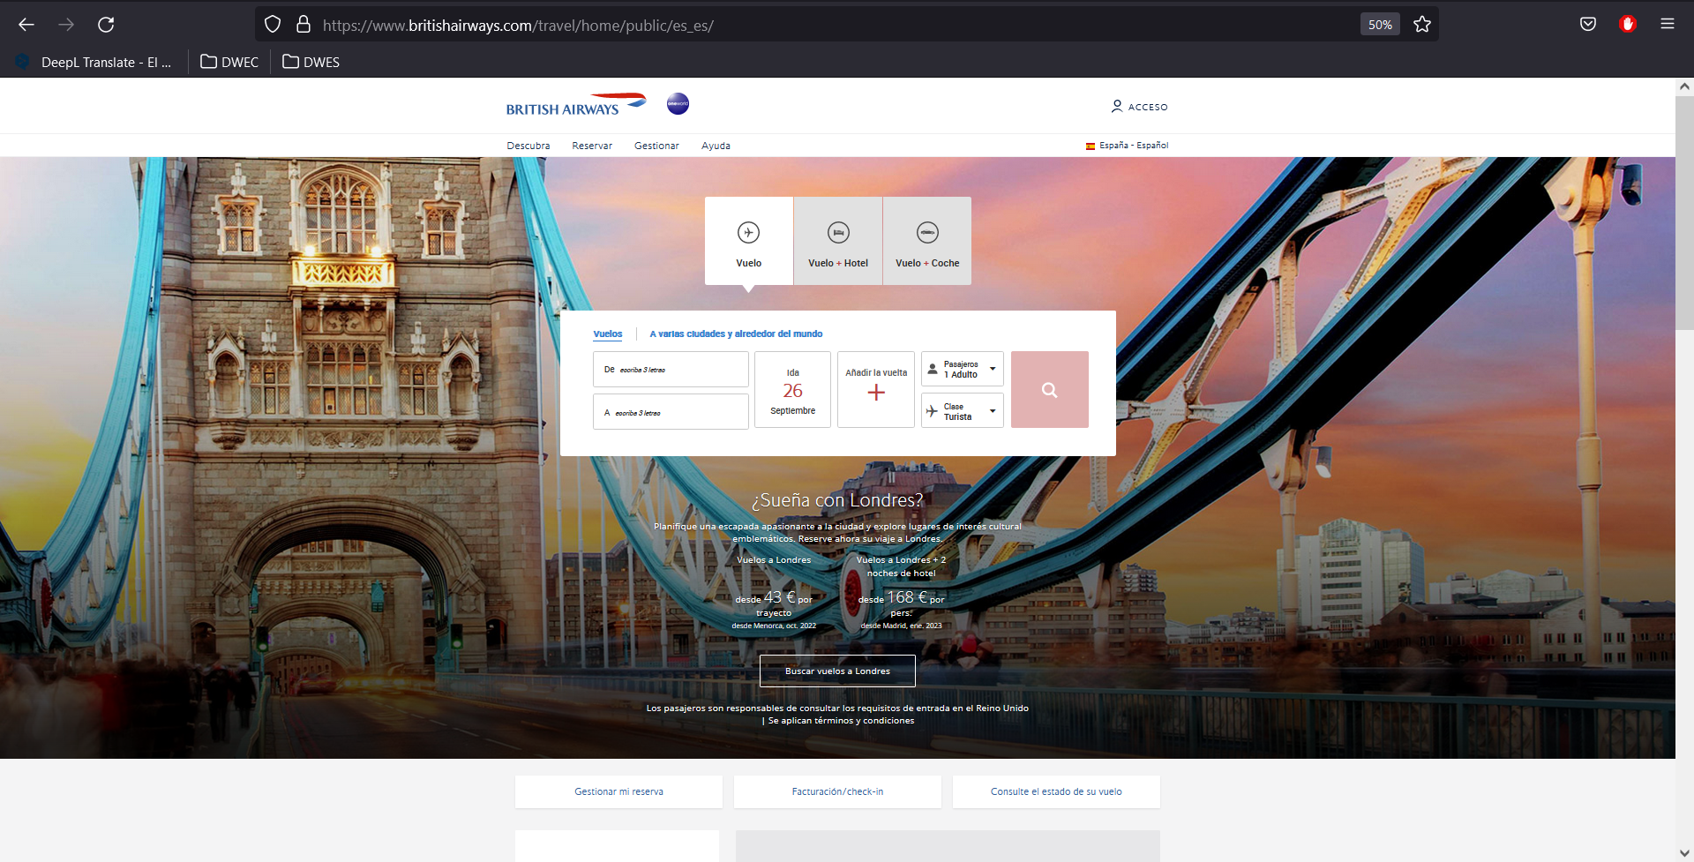

* Decid vuestras impresiones sobre ese diseño
  + Se trata de una página web que llama la atención al público con una imagen de un mítico puente de Reino Unido
* ¿Qué tipo de mapas de navegación son?
  + Se trata de un mapa de navegación de tipo lineal, ya que cuando solicitas unos datos, te los muestra filtrados
* ¿Qué opináis sobre las migas de pan o breadcrumb?
  + En este caso, no existen los breadcrumbs como tal, ya que la página web no te dirige atrás, ya que volverías al principio
  1. 9gag



* Decid vuestras impresiones sobre ese diseño
  + Se trata de un diseño sencillo, de tipo vlog en el que se van posteando los distintos posts que van añadiéndose
* ¿Qué tipo de mapas de navegación son?
  + Se trata de un mapa de navegación jerarquico en el que puedes ir de nodo a nodo
* ¿Qué opináis sobre las migas de pan o breadcrumb?
  + En este caso no hay migas de pan, pues al tratarse de una página de tipo vlog no se puede realizar un seguimiento como tal, si no que se puede ir avanzando de página en página

1. Mapas de zonas
   1. Mapa de España

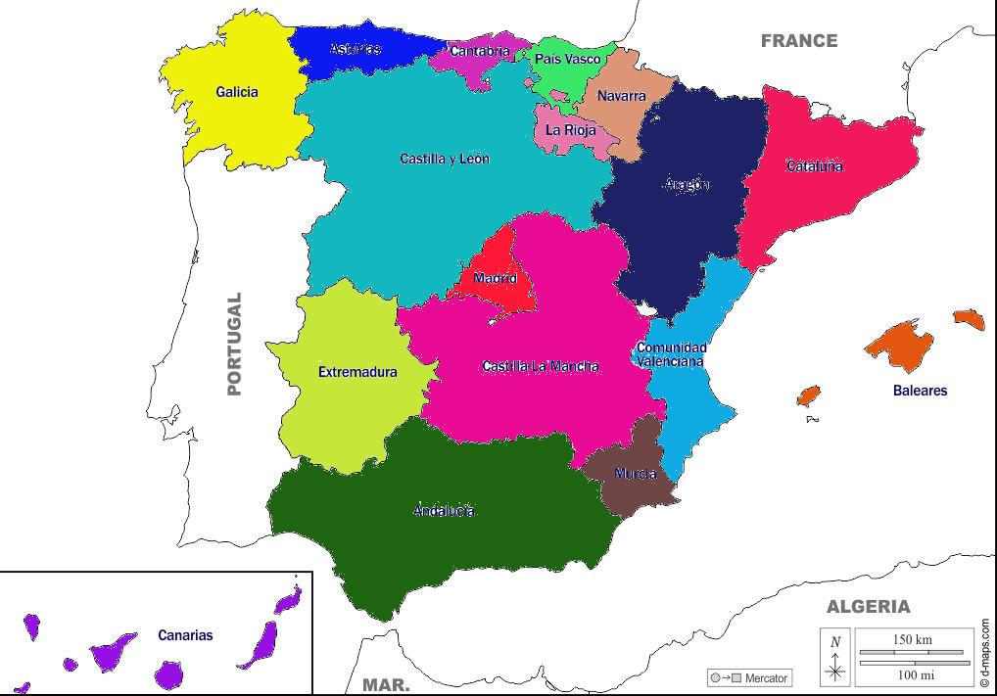

* 1. Mapa de Europa

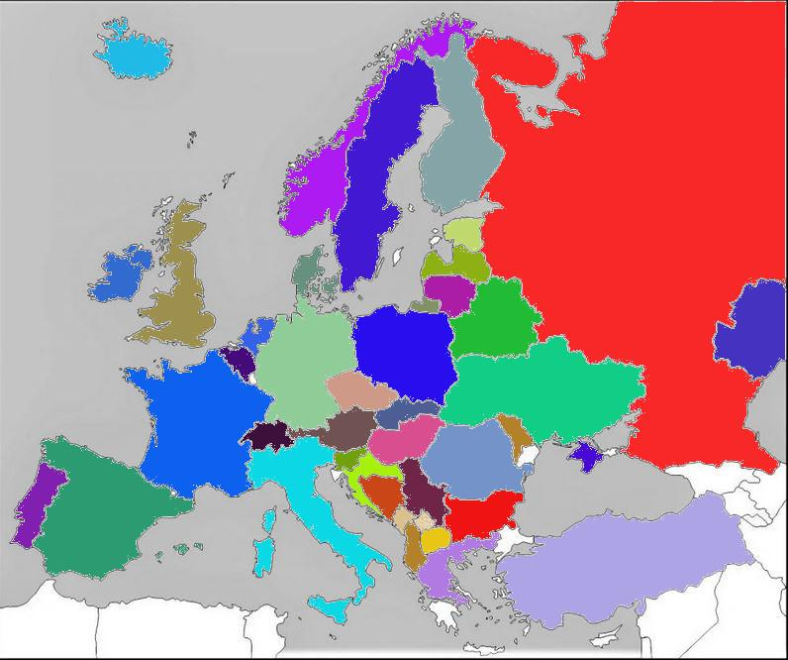

1. Bibliografía

* <https://9gag.com/>
* <https://www.britishairways.com/travel/home/public/es_es/>